DATUM IN DAN | URA | NALOGA/ VSEBINA
7.5.2020, ČETRTEK | SPO- SPLOŠNA POUČENOST | CESTNI PROMET  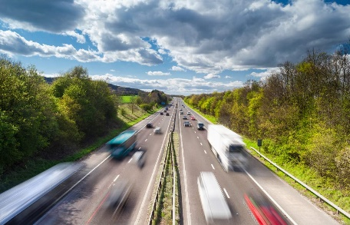  - Oglej  si power point predstavitev (priloga)  - Poveži (delovni list, priloga)  - Uporabi svinčnik  - Pazi na prijem pisala in na držo pri sedenju
 | LVZ- LIKOVNA VZGOJA | 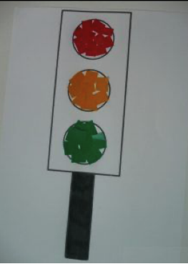  SEMAFOR  Potrebuješ:  - rdečo, rumeno in zeleno barvo  - lepilo  Navodilo: izdelaj trganko
 | RAS- RAZVIJANJE SAMOSTOJNOSTI  in  DVZ- DELOVNA VZGOJA | TOAST ali PICA TOAST    Danes boš postal: kuharski mojster  Zato si boš najprej poiskal predpasnik  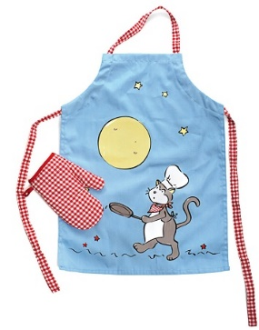  Nato si boš dobro umil roke    In sedaj boš pripravil toast  Kaj potrebuješ?    Toast nato sestaviš (lahko dodaš tudi kakšno zelenjavo, kečap)  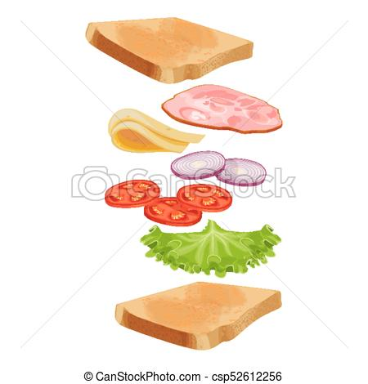  Sedaj uporabiš toaster  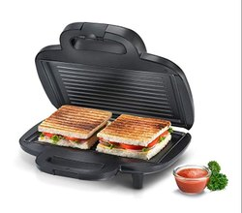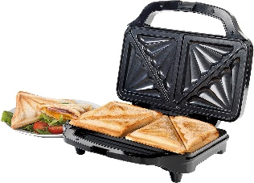  Tvoj toast je končan: ŽELIM TI DOBER TEK!    *V kolikor nimaš toasterja naredi pica toaste: https://leaneen.com/2017/05/23/pica-toasti-malo-drugace/
*Vse naloge lahko izvedete kadarkoli tekom dneva (ko boste imeli čas).

